附件1
龍港國小辦理藝術與人文教學深耕實施計畫 成效評估表 編號：
計畫名稱 |  | 藝術海洋的呼喚 | 辦理地點 | 龍港國小美勞教室
補助金額 |  | 新台幣肆萬元整 | 辦理期間 | 自 103 年 3 月 4 日起 至 103 年 10 月 13 日止
 |  | 全校師生
活動場次 |  | 90堂 | 參與人次 | 6030
附件 | - 課程內容表  - 教學設計  - 上傳本縣藝術與人文深耕計畫整合平台網站( http://art.cyc.edu.tw)成果資料  - 自評表  - 授課教師回饋與省思  - 活動照片
需求評估 |  | 課程設計動機:  龍港國小是海區偏遠學校，附近海洋生態豐富，家長以農業、養殖漁業和剝蚵為主，已學生所接觸的本土風情，作為藝術創作的主題。由專長教師進入藝術教學領域，期望激盪出更多的元素。
問題描述 |  | 1.龍港國小目前編制內的教師群均無藝術人文領域的專長，對於美術創作需再提升。  2.目前學校發展鄉土海洋本位課程，老師多已自己相關的海洋主題融入教學中，增進藝術方面的涵養，應可使教學效果更好。
解決策略 |  | 教師透過專業對話了解課程之主要精神，透過協同教學，讓學生從生活經驗來創作，學生透過對環境、鄉土的了解，去感受「海洋」相關意象的發想，從生活中所接觸的情景去發想。  從視覺藝術的方向進入，而從低中高年級依能力，安排不同的方式讓學生能由淺而深，延長在技術上的成長。
實施歷程 |  | 透過藝術深耕教師的指導，從平面線條的設計開始漸引入立體創作，以海洋及本土文化整合教學。
成效分析 |  | - 發現學生喜愛美術課的比例已提高。  - 增加學生創作的機會，激發學生創作潛能。  - 學生參加繪畫比賽及閱讀海報的設計上得到佳績。  4.老師也漸能掌握色彩的美感及構圖。
未來規劃 |  | - 帶領孩子親自踏查本土風情。  - 對於創作內容，可加入更多素材。  3. 全校師生可以共同創作。

負責人：張美志 填表人： 黃文玲
聯絡電話： 05-3732671 傳真：05-3730334

填 表 日 期 ： 年 月 日
（單位印信）
附件2
嘉義縣東石鄉龍港國民小學
103年度藝術與人文教學深耕實施計畫
課程內容表
場次 | 日期 | 時間 | 時數 | 課程內容 | 備註
01 | 103年 9月 1 日 | 8：40-9：20 | 1 | 我的老師-喜怒哀樂
02 | 103年 9 月 1日 | 9：30-10：10 | 1 | 瓜棚下的人生哲學-豐收與努力
03 | 103年 9 月 1日 | 10：30-11：10 | 1 | 海上的奮鬥-採蚵季
04 | 103年 9月 1 日 | 11：20-12：00 | 1 | 削甘蔗-小火車載糖的50年代
05 | 103年 9 月 1日 | 13：25-14：05 | 1 | 紙板版畫的介紹-荷葉上的青蛙
06 | 103年 9 月 1日 | 14：15-14：55 | 1 | 削甘蔗-甘蔗的介紹、樹的筆直顏色
07 | 103年 9 月 15日 | 8：40-9：20 | 1 | 我的老師上蠟筆
08 | 103年 9 月 15日 | 9：30-10：10 | 1 | 瓜棚下的人生哲學構圖完成
09 | 103年 9 月 15日 | 10：30-11：10 | 1 | 海上的奮鬥-採蚵構圖完成
10 | 103年 9 月 15日 | 11：20-12：00 | 1 | 削甘蔗構圖完成描圖
11 | 103年 9 月 15日 | 13：25-14：05 | 1 | 紙板版畫的構圖與想法
12 | 103年 9 月 15日 | 14：15-14：55 | 1 | 削甘蔗構圖肢體動作完成
13 | 103年 9月 22日 | 8：40-9：20 | 1 | 我的老師上蠟筆完成
14 | 103年 9月 22日 | 9：30-10：10 | 1 | 瓜棚下的人生哲學構圖完成上蠟上色
15 | 103年 9月 22日 | 10：30-11：10 | 1 | 海上的奮鬥採蚵上色完成
16 | 103年 9月 22日 | 11：20-12：00 | 1 | 削甘蔗、收成、蠟筆上色漸層表現技法
17 | 103年 9月 22日 | 13：25-14：05 | 1 | 紙板版畫構圖描邊完成切割
18 | 103年 9月 22日 | 14：15-14：55 | 1 | 甘蔗田的收成上水彩
19 | 103年 9月 29日 | 8：40-9：20 | 1 | 我的老師上水彩完成
20 | 103年 9月 29日 | 9：30-10：10 | 1 | 瓜棚下人生上蠟筆

嘉義縣東石鄉龍港國民小學
103年度藝術與人文教學深耕實施計畫
課程內容表
場次 | 日期 | 時間 | 時數 | 課程內容 | 備註
01 | 103年 9月 29日 | 10：30-11：10 | 1 | 海上的奮鬥採蚵上色完成
02 | 103年 9月 29日 | 11：20-12：00 | 1 | 削甘蔗、收成、蠟筆上色漸層表現技法
03 | 103年 9月 29日 | 13：25-14：05 | 1 | 紙板版畫描邊完成切割
04 | 103年 9月 29日 | 14：15-14：55 | 1 | 甘蔗田收成上水彩
05 | 103年 10 月 6日 | 8：40-9：20 | 1 | 溜直排輪的介紹肢體動作
06 | 103年 10 月 6日 | 9：30-10：10 | 1 | 棚上的絲瓜蠟筆上色完成
07 | 103年 10月 6日 | 10：30-11：10 | 1 | 採蚵蠟筆完成整圖整理灑水花
08 | 103年 10 月 6日 | 11：20-12：00 | 1 | 削甘蔗蠟筆漸層法層次表現
09 | 103年 10 月 6日 | 13：25-14：05 | 1 | 紙板版畫切割用具的介紹
10 | 103年 10月 6日 | 14：15-14：55 | 1 | 甘蔗田收成上水彩
11 | 103年 10月 13日 | 8：40-9：20 | 1 | 溜直排輪構圖完成人的背景天空地板完成
12 | 103年 10月 13日 | 9：30-10：10 | 1 | 棚上的絲瓜瓜架上的樹葉地板的層次完成圖
13 | 103年 10月 13日 | 10：30-11：10 | 1 | 採蚵最後整理3D立體感火花水文完整
14 | 103年 10月 13日 | 11：20-12：00 | 1 | 削甘蔗完成圖
15 | 103年 10月 13日 | 13：25-14：05 | 1 | 紙板切割二
16 | 103年 10月 13日 | 14：15-14：55 | 1 | 甘蔗田收成完成圖
17
18
19
20

附件3
嘉義縣東石鄉龍港國民小學
103年度藝術與人文教學深耕實施計畫
上傳網站成果資料
上傳日期 | 上傳種類 | 檔案名稱 | 備註
103.11.6 | 照片 | 學生作品
103.11.6 | 照片 | 教師協同教學
103.11.6 | 照片 | 立體創作-螃蟹
103.11.6 | 照片 | 學生創作中
103.11.6 | 照片 | 教師顏色應用指導
103.11.7 | 成果資料 | 實施成果資料

上傳網站成果資料說明
請連結 http://art.cyc.edu.tw 嘉義縣藝術與人文深耕計畫整合平台（以下簡稱本網站），進入畫面後登入帳號與密碼【與學校公務信箱的帳號密碼相同】。

- 照片上傳方式：
- 每一細項課程上傳照片請各校精選以5張為限。
- 本網站首頁畫面左列「網站導航」/ 「電子相簿」 / 按「xp照片上傳精靈」 / 先下載”本網站專屬reg檔” / 執行該檔案。
- 打開所要上傳的照片之資料夾 /打開後，點選畫面左列”將這個資料夾發佈到網站” / 出現”歡迎使用網頁發佈精靈”，按「下一步」/ 選取照片後，按「下一步」/ 出現”將這一些檔案發佈到哪裡?”，請點選本網站電子相簿 / 再輸入一次學校帳號及密碼 / “選擇發佈目錄”，直接按下一步/ “圖片大小”，設定為640×480 / 出現複製及傳輸畫面”/ 完成。
- 回到本網站畫面即可看到剛才所上傳的那些照片 ---＞點選「相片分類」下拉視窗 / 選取自己所屬學校資料夾 / 按「匯入」即可完成。
- 文件上傳方式：
本網站首頁畫面左列「網站導航」/ 「網路資料櫃」/ 在「根目錄」下選取學校自身所參與的計畫項目資料夾 / 點選學校所在分區/ 點選學校所在資料夾 / 按「開啟上傳介面」/ 從硬碟上傳檔案，按 “瀏覽”選擇路徑，加註 “檔案說明” / 按「送出」即可完成
附件4
嘉義縣103年度「教育部國民及學前教育署補助國民中小學
藝術與人文教學深耕實施計畫」
自評表
學校名稱： 龍港國小
評選規準 | 評 選 項 目（100%） | 完成度評選等級 |  |  |  | 質性描述  （優點、可進事項、建議）
 |  | 優  異 | 良  好 | 尚  可 | 待改  進
1. 行政與管理  (25%) | 1-1.行政人員對推動計畫的理解做到「策劃」「教學」「展演」「鑑賞」的支持。（4%） |  | ○ |  |  | 行政人員確能與藝術深耕教師討論  針對本校學生的需要調整教學
 | 1-2.擬定課程短中長期目標計畫，並能落實藝術與人文教育指標。（4%） | ○
 | 1-3. 鼓勵並辦理教師參與推動藝術與人文素養教學深耕相關之研習，以提升教學品質與效能。（5%） |  | ○
 | 1-4.續辦學校對去年計畫的執行成效檢核機制及其與今年實施計畫的延續性。（4%） | ○
 | 1-5. 學校設置教學與展演之發表時間與空間，營造豐富性與創造性的藝術人文學習情境。（4%） |  | ○
 | 1-6. 具備軟硬體教學相關教室與設施（如創作教室、視聽教室、電腦設備、賞析媒材或展示海報等）。 （4%） | ○
2.專業與  成長（30%） | 2-1.結合藝術家或專業藝文團體與學校藝文師資的實際情況。（6%） | ○ |  |  |  | 教師在與藝術深耕師協同教學過程中，反應良好，非常喜藝術深耕師的教學法
 | 2-2.聘請藝術家、藝術工作者協助學校發展藝術人文的教學。（6%） |  | ○
 | 2-3 具有編製教材教具和改進教學之能力，協助藝文領域師資的教學職能。（6%） | ○
 | 2-4 與其他領域教師間之連繫、合作、協同教學並有效解決教學現場問題。（6%） | ○
 | 2-5外聘教師與校內教師共同協同教學，校內教師能夠進行銜接教學。（6%） | ○
3. 教學與課程（30%） | 3-1.成立藝術與人文教學深耕推動小組，建立本位課程並定期進行研討。（6%） | ○ |  |  |  | 本校在藝術人文領域的師資上缺乏，選擇繪畫為學習的基礎，老師在指導學生參與比賽成績優異，學生增加信心，老師希望繼續增在美學上的課曾能
 | 3-2.訂定課程設計與授課時數並落實教學。（7%） |  | ○
 | 3-3.結合課程與教學務實推展，達到多數學生普遍受惠的原則。（6%） |  | ○
 | 3-4.運用多元的創新教學方法、學習活動與評量方式，注重學生的基本素養育成。（6%） | ○
 | 3-5.辦理校內成果展演或觀摩會（6％） |  | ○
4. 資源與成效檢核（15%） | 4-1.能結合社區、家長會等人力、物力資源深耕學校本位藝術與人文課程的普及。（4%） |  | ○ |  |  | 在學生作品的展覽需要更多人力及資源，目前學校僅能將學生作品參賽或置於校刊上，今年校結合親子活動，將學生的學習成果展現出來
 | 4-2.評估藝術家協助教學成效作為後續合作參考（4%） | ○
 | 4-3.帶動非專業師資參與，涵養藝術人口，學生是否在本專案學習到帶得走的能力並具延展性。（4%） |  | ○
 | 4-4. 編列藝術教學校內外教學活動與展演之相關經費預算，並確實撥款執行。（3%） | ○
合 計 |  | 90

附件5
授課教師回饋與省思
回饋者 | 李教師
個人成長  (100字以內) | 從教學過程中可以發現學生，在老師引導下，不但可以表達自己、抒發心情，也能夠更進一步學會觀察，從生活中尋找，發展自我風格。
檢討建議  (100字以內) | 目前只規劃一節課，感覺時間有點趕，學生無法作完整的創作。

回饋者 | 趙教師
個人成長  (100字以內) | 老師用最有趣的方式，教學生的畫畫技巧，除了繪畫，以不同風格的版畫來創作，引發學生學習興趣，激發你的潛力，找出自我的靈感。
檢討建議  (100字以內) | 除了繪畫課可再作其他類型的創作，或許可以提升學生興趣。

回饋者 | 黃教師
個人成長  (100字以內) | 視覺藝術的教育，培養學生觀察的能力，把平常無注意的看，深入到內在知覺的感，用圖把它表現出來，成為生活中的一部分。
檢討建議  (100字以內) | 學生應很有想像力，有時候老師給太多意見學生反而被侷限住了

回饋者 | 施教師
個人成長  (100字以內) | 學生從模仿中學習，從想像空間進入實際生活，對於配色與構圖上有  顯著的進步，在老師的誇讚下更顯得有信心。
檢討建議  (100字以內) | 有專業的老師指導，從彩繪、水性顏料、水墨、版畫、蠟筆、等，線條和筆觸質，產生很好的視覺效果。

附件6 103年度藝術與人文教學深耕實施成果
校 名 | 嘉義縣東石鄉龍港國民小學 | 校長 | 張美志
計畫名稱 | 海洋的呼喚 | 承辦人 | 黃文玲
參加對象 | 1-6年級學生 | 藝術家 | 馮惠吟
實施歷程 | 1.外聘藝術教師和老師討論創作主題，學校老師引導學生思考， 由外聘教師指導創作。  2.以本土風情為主題，小朋友以生活經驗發想，老師引導學生觀察創作。  3.辦理作品成果展，學生創作作品觀摩欣賞。
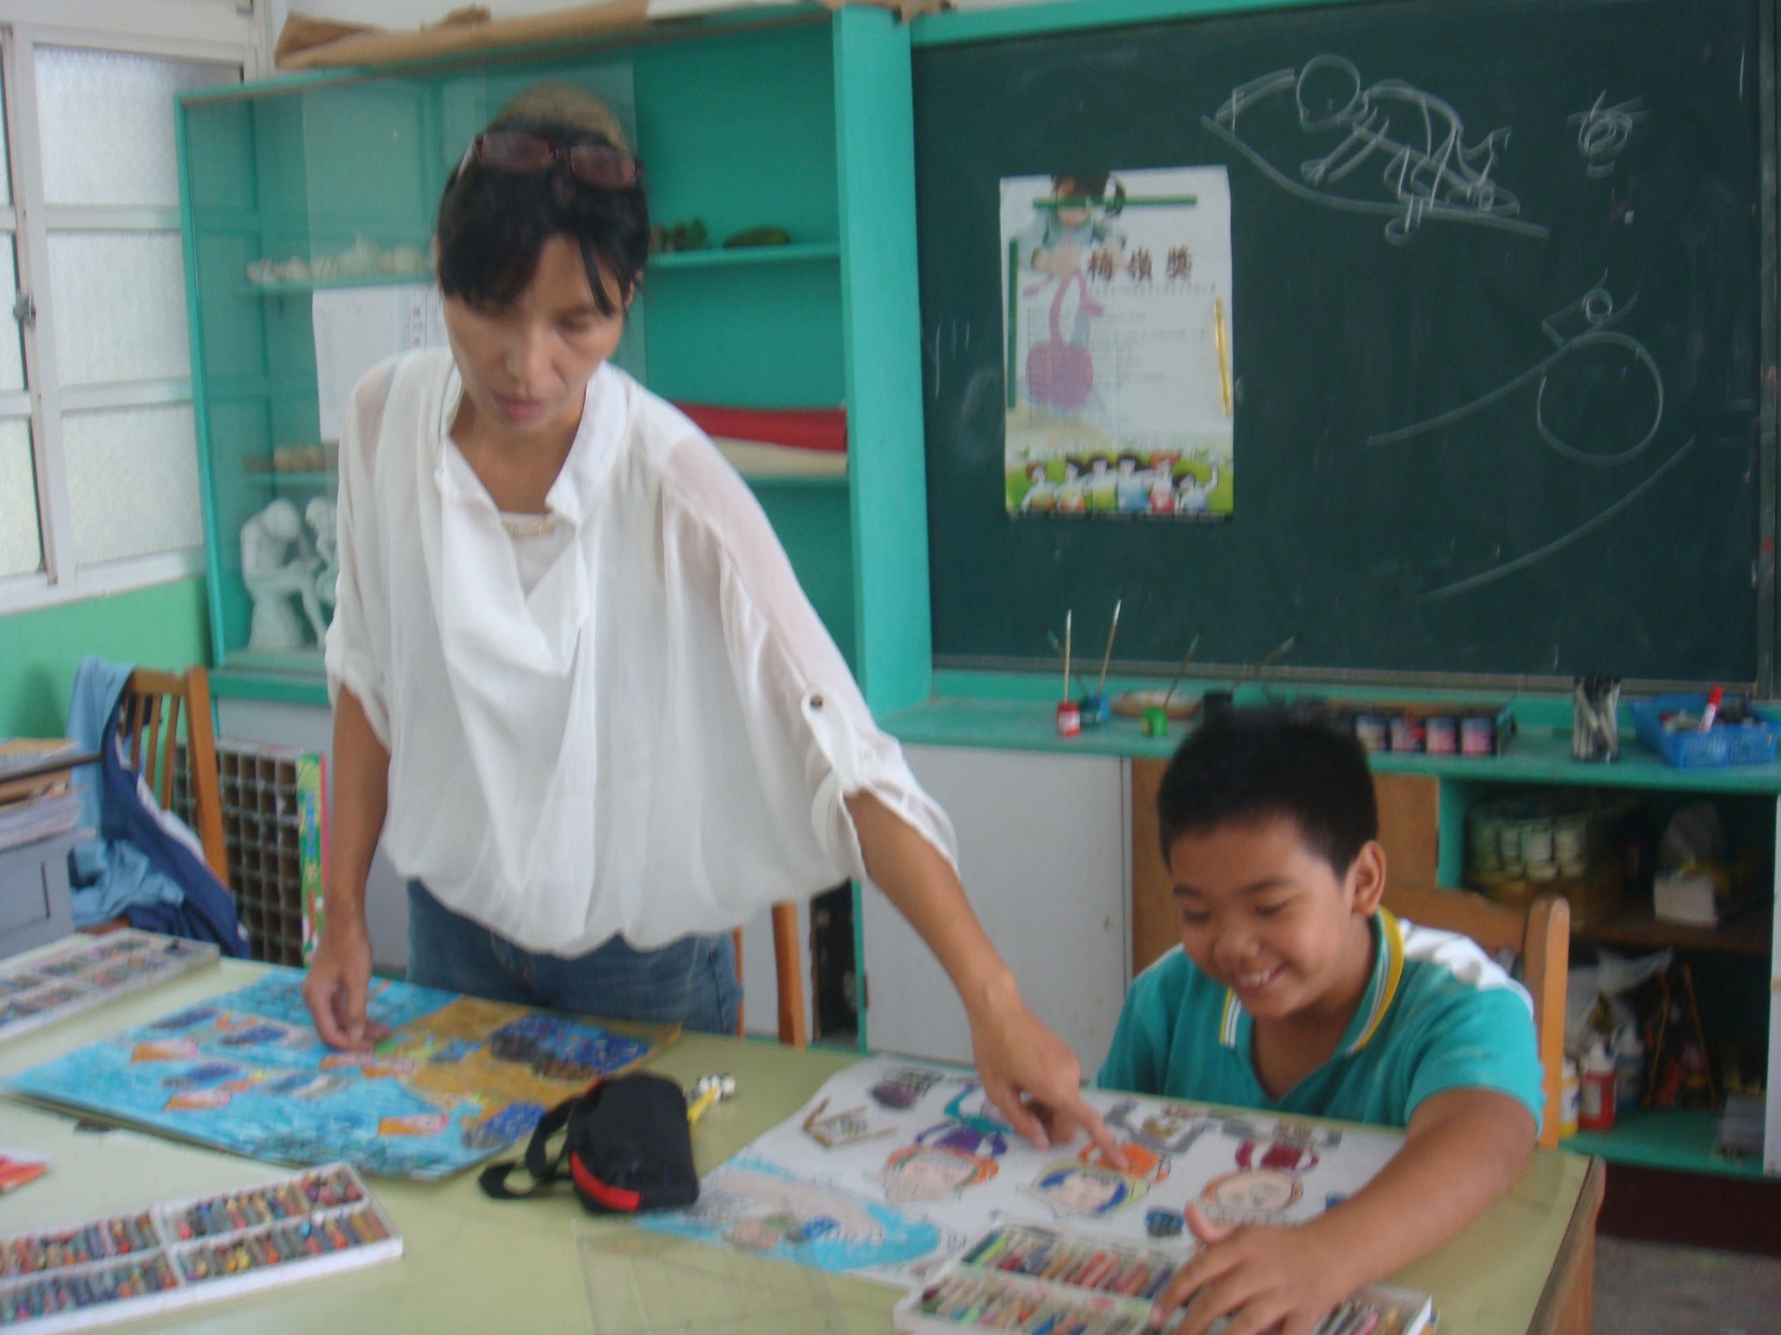 |  | 學生創作作品時，老師適時給予指導-學生色彩運用
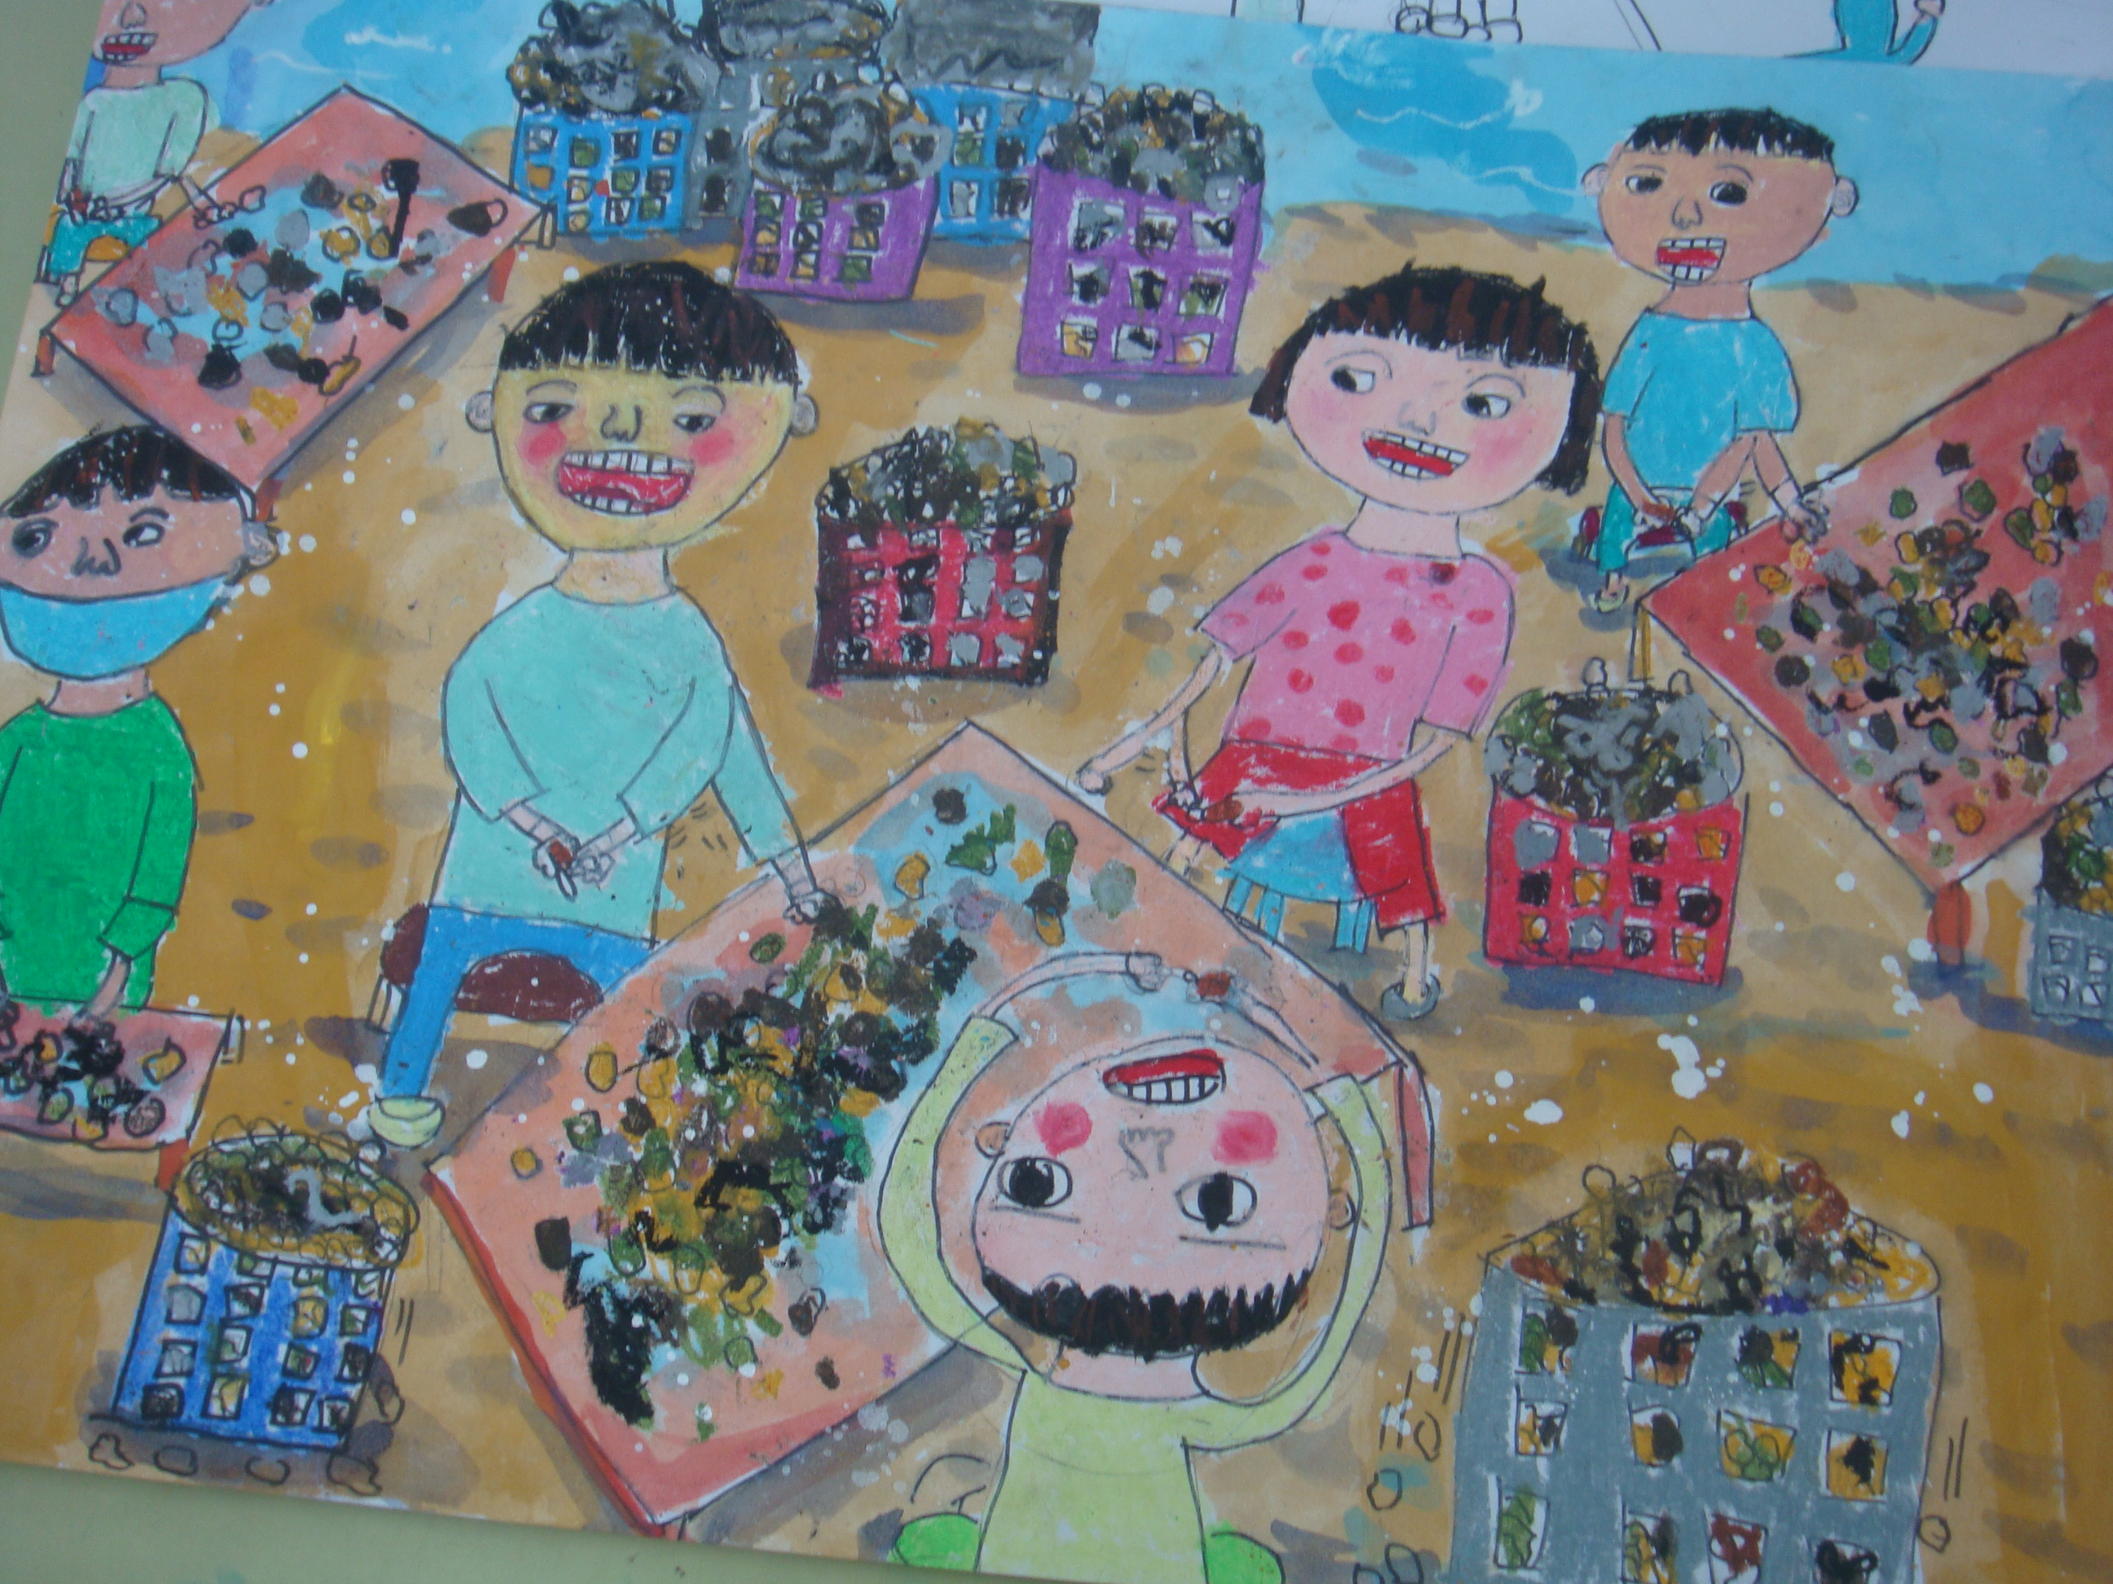 |  | 以本土風貌為創作主題，常見的家庭剝蚵，表現出在地文化，有海的味道

